**KEBERADAAN PASIR LAUT HUBUNGAN NYA DENGAN TEKSTUR DAN KOMPOSISI SEDIMEN DI PERAIRAN BINTAN SELATAN DAN SEKITARNYA, KABUPATEN BINTAN, PROVINSI KEPULAUAN RIAU**

**THE EXISTENCE OF SEA SAND WITH ITS TEXTURE AND SEDIMENT COMPOSITION IN SOUTH BINTAN AND SURROUNDING WATERS, BINTAN DISTRICT, RIAU ISLANDS PROVINCE**

Oleh:

***Setyanto, A, Nurdin, N dan Setiady D***

Puslitbang Geologi Kelautan, Kementrian Energi dan Sumber daya Mineral

Jl. Dr. Junjunan N0. 236, Bandung – 40174

E-mail: agussetyanto181@gmail.com

**ABSTRAK**

Tujuan penulisan paper ini adalah untuk mengetahui keberadaan dan proses pengendapan yang terjadi pada sedimen pasir laut hubugannya dengan tekstur sedimen di Perairan Bintan. Daerah penelitian secara geografis terletak pada koordinat 0° 46' - 0° 50' Lintang Utara dan 104° 28' 30" - 104° 37' 30" Bujur timur, merupakan bagian dari wilayah Kabupaten Bintan, Provinsi Kepulauan Riau. Metoda penelitian yang dilakukan adalah pengambilan data posisi, pengukuran kedalaman dasar laut pengambilan contoh sedimen dasar laut, analisis besar butir dan penamaan tektur sedimen, Total lintasan survey batimetri sejumlah 504 kiloline dengan arah lintasan utama timurlaut-baratdaya dan arah *crossline* baratlaut-tenggara Berdasarkan hasil pengukuran dasar laut yang digambarkan pada peta kedalaman dasar laut (batimetri) daerah penelitian, memperlihatkan kedalaman berkisar antara 2 - 40 meter, Pengambilan contoh sedimen dilakukan pada 93 percontoh laut dengan menggunakan pemercontoh comot (SB) sebanyak 75 lokasi, sedangkan dengan penginti gaya berat (SC) sebanyak 18 lokasi, 5 jenis sedimen berdasarkan persentase ukuran butir sedimen yaitu Kerikil, Kerikil pasiran, Pasir kerikilan, Pasir sedikit kerikilan, dan Pasir.

Kata Kunci **:** *perairan Bintan , jenis sedimen, batimetri dan pasir*

***ABSTRACT***

*The purpose of writing this paper is to determine the existence and deposition process that occurs in sea sand sediments in relation to the sediment texture in Bintan waters. Geographically, it is located at coordinates 0 ° 46 '- 0 ° 50' North Latitude and 104 ° 28 '30 "- 104 ° 37 '30" East longitude, it is part of the Bintan Regency, Riau Islands Province. The research method used was data collection, seabed depth measurement, seabed sediment sampling, grain size analysis. and sediment texture named. Bathymetric total line is 504 kilolines with the main direction of the northeast-southwest and northwest-southeast latitude, sediment sampling was carried out at 93 samples using 75 grab samples, while with 18 locations of gravity (SC). Based on sediment grain size analysis consists of 5 types of sediment, namely Gravel, sandy gravel, Sandy gravel, and sand.*

*Keywords: South Bintan waters, granulometry and texture*

**PENDAHULUAN**

Interpretasi lingkungan dan proses dari sebaran ukuran butir ditemukan dalam deposit sedimen dan merupakan tujuan dasar sedimentologi (McLaren, 1985). Proses pengendapan sedimen dapat diperkirakan melalui penyebaran ukuran butir sedimen (Nugroho *et* *al*., 2014). Sifat-sifat sedimen yang penting untukdiketahui antara lain ukuran partikel dan butir sedimen, rapat massa, bentuk dan juga kecepatan sedimen (Bayhaqi *et al*., 2015).

Ukuran butir adalah aspek yang paling fundamental dari partikel sedimen, yang mempengaruhi proses sedimentasi, transportasi dan pengendapan (*Blott* *et al*., 2001). Analisis ukuran butir karena itu memberikan petunjuk penting asal sedimen, sejarah transportasi dan kondisi pengendapan (e.g. Folk & Ward, 1957; Friedman, 1979; Bui *et al*., 1990). Distribusi ukuran butir dipengaruhi oleh faktor lain seperti jarak dari garis pantai, jarak dari sumber (sungai), sumber material sedimen, topografi dan mekanisme transportasi sedimen (Abuodha, 2003).

Analisis *granulometri* adalah analisis ukuran butir sedimen. Analisis ini umumnya dilakukan untuk menentukan tingkat resistensi terhadap proses eksogenik butir sedimen, sebagai contoh yaitu proses pelapukan, erosi, dan abrasi dari asalnya trasnportasi dan proses deposisi sedimen (Yasin *et al*., 2016).

Faktor oseanografi yang berperan dalam distribusi sedimen di suatu perairan adalah arus, khususnya terhadap sedimen tersuspensi (*suspended sediment*) (Purnawan *et al*., 2012). Hal ini senada dengan Darlan (1996) yang menyebutkan bahwa distribusi fraksi sedimen dipengaruhi oleh arus. Mekanisme distribusi pasir ini sangat tergantung dari dua faktor yang saling bergantung yaitu penyortiran hidrolik (*hydrolic* *sorting*) dan pengendapan (Wenno & Witasari, 2001).Dalam lingkungan pesisir, sedimen bersifat dinamis yang akan mengalami pengikisan, transportasi dan pengendapan dalam skala spasial maupun temporal.

Secara administratif merupakan bagian dari wilayah Kabupaten Bintan, Provinsi Kepulauan Riau. Secara geografi terletak pada koordinat 0° 46' - 0° 50' Lintang Utara dan 104° 28' 30" - 104° 37' 30" Bujur Timur (Gambar 1). Kesampaian daerah tersebut di atas dapat ditempuh dengan menggunakan roda empat Bandung-Jakarta (Bandara Suta) selama ± 5jam, pesawat Jakarta-Tanjung Pinang (Bandara Raja Haji Fisabilillah) 1.5 jam, dan Tanjung Pinang – Kijang ± 1.5 jam.

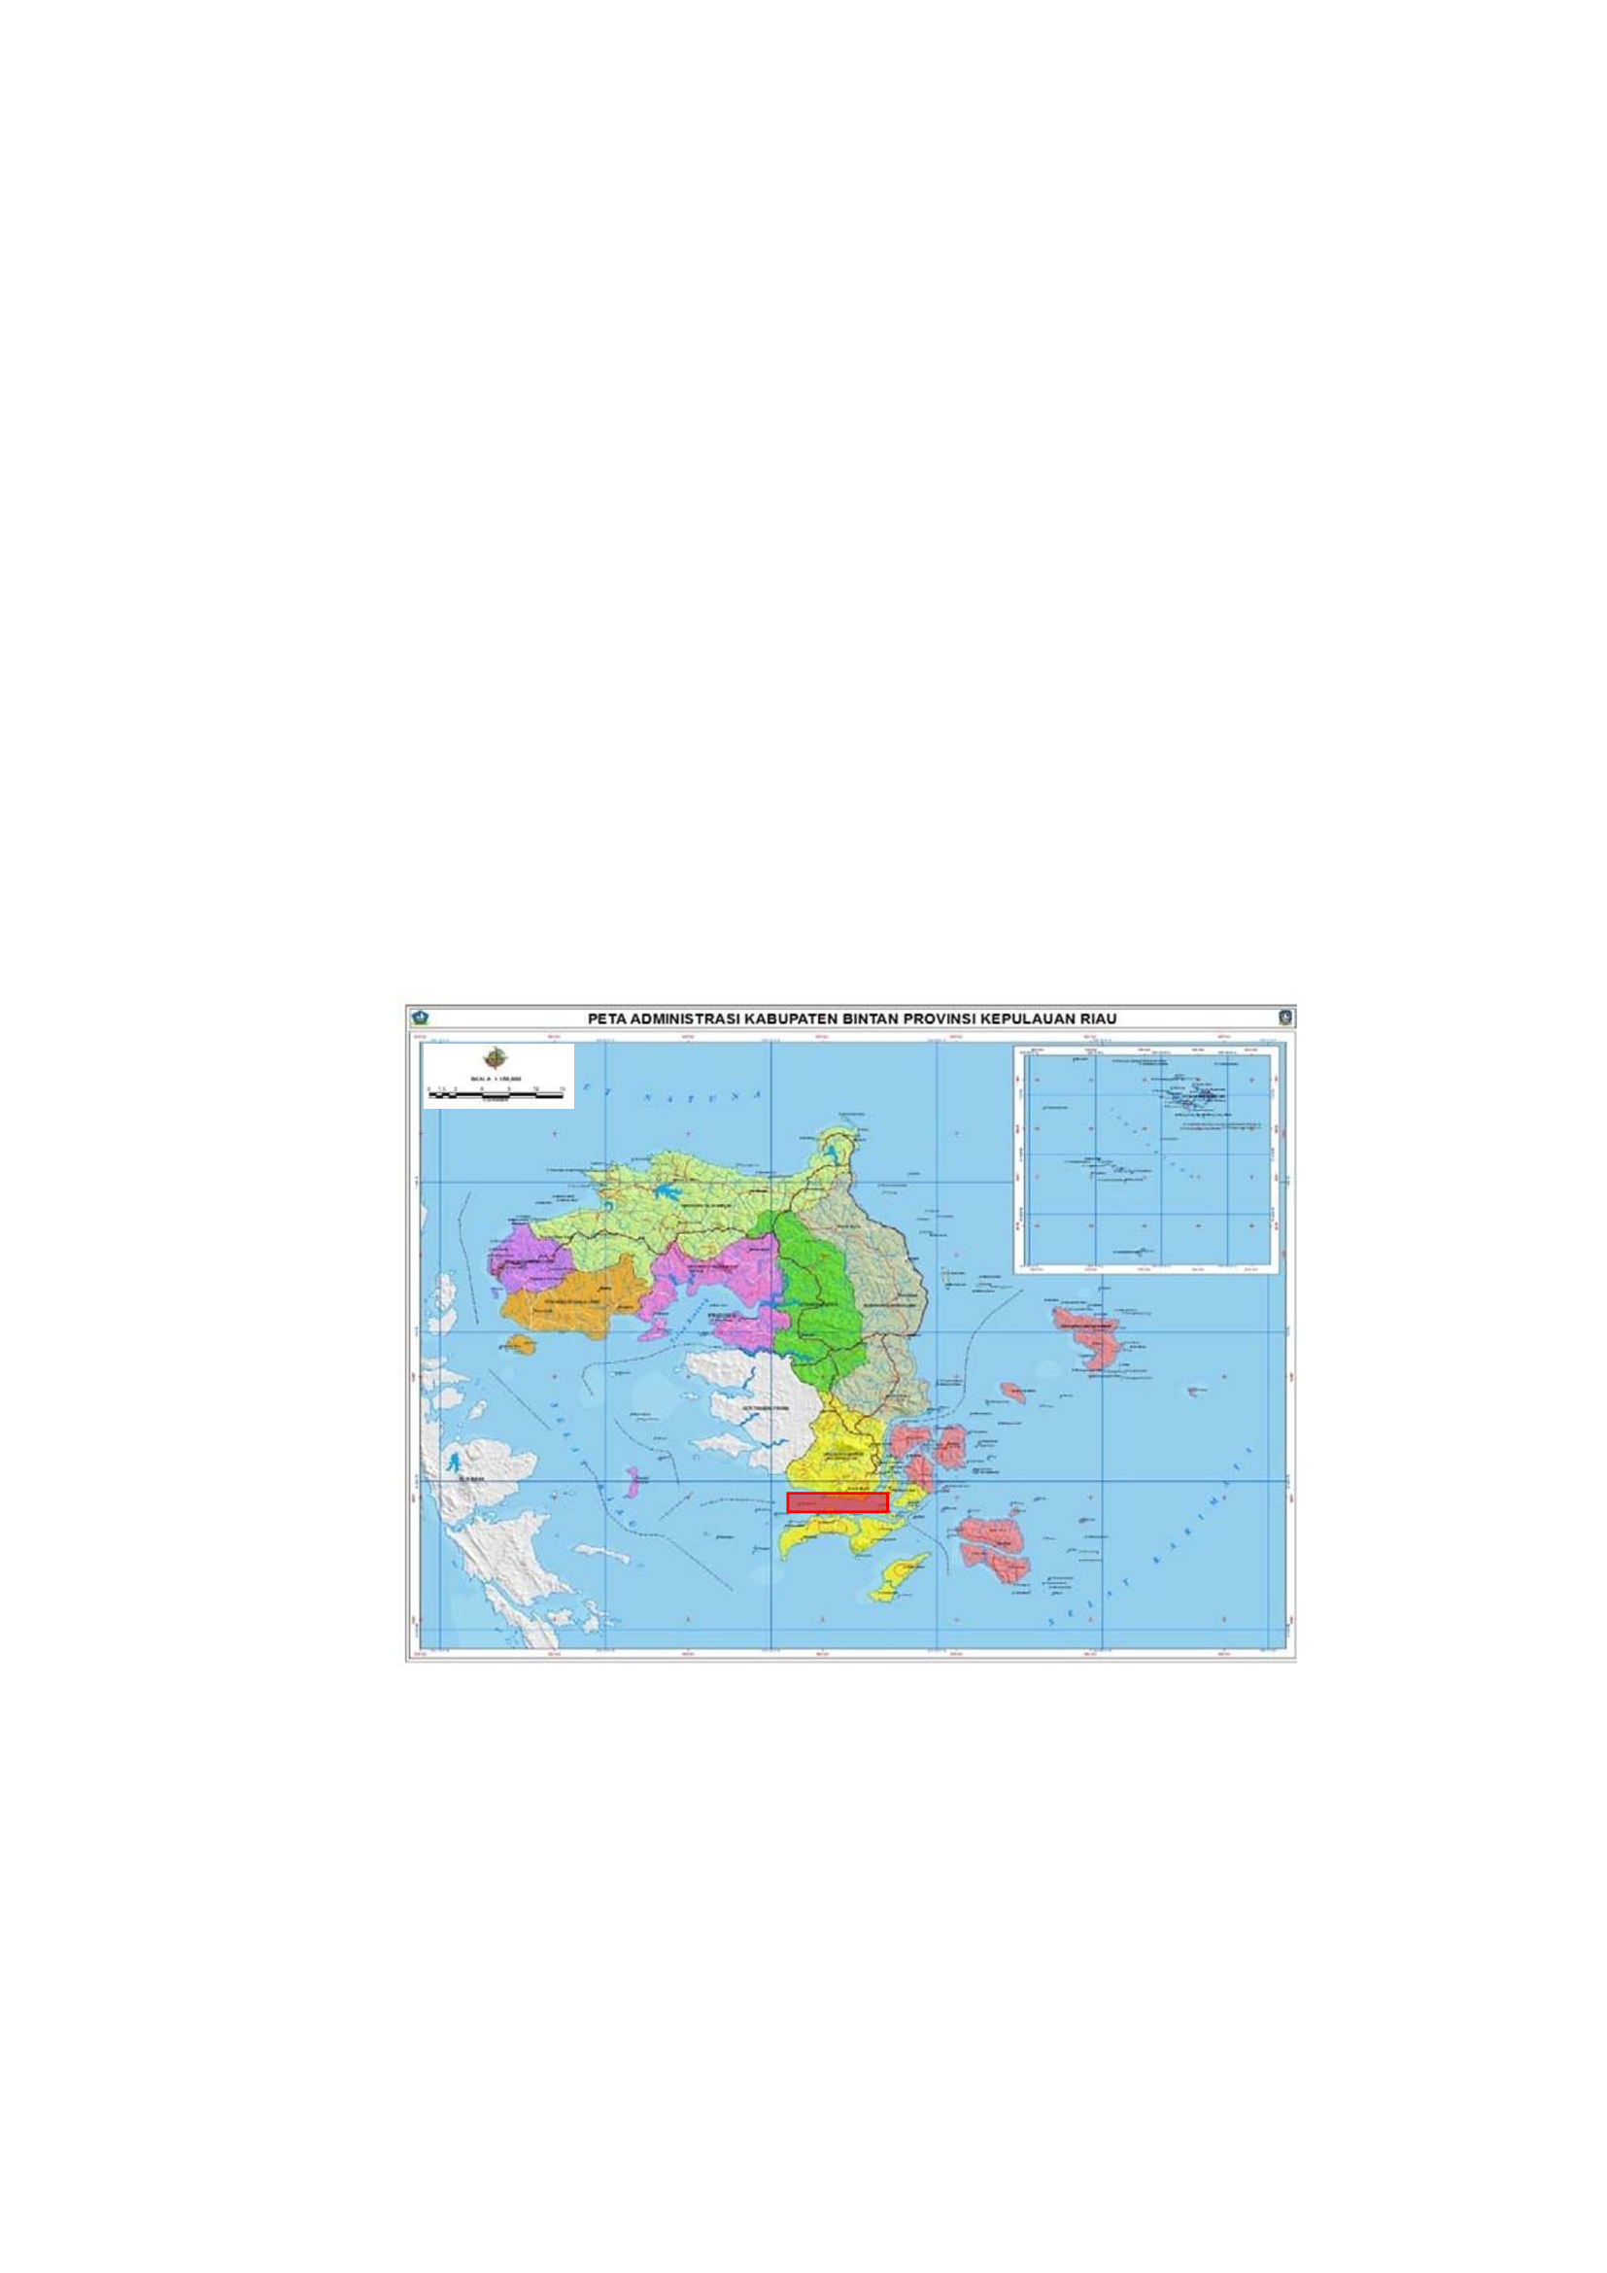

Gambar 1 Peta lokasi daerah penelitian

Kesampaian daerah antar pulau kecil, desa ke arah pantai, terutama bagian selatan daerah penelitian hanya bisa dijangkau oleh transportasi laut. Di bagian utara daerah penelitian relatif dapat dijangkau oleh mobil dan motor walaupun sebagian harus dilanjutkan dengan berjalan kaki karena keterbatasan akses jalan.

Kondisi geologi dan tatanan stratigrafi Selat Riau berdasarkan Peta Geologi Lembar Tanjung Pinang, Sumatera (Kusnama dkk., 1994), dari tua ke muda terdiri dari: batuan malihan Formasi Berakit (PCmb), batuan terobosan Granit (Trg), batuan sedimen Formasi Duriangkang (Trsd), Formasi Pulaupanjang (Jp), batuan terobosan Granit Monzo (Jg), batuan sedimen Formasi Pancur (Ksp), Formasi Semarung (Kss), batuan gunungapi Andesit (Tma), Formasi Tanjung Kerotang (Tmpt), batuan sedimen Formasi Goungon (QTg) dan termuda endapan permukaan Aluvium/Qa.

Tujuan penulisan paper ini adalah untuk mengetahui keberadaan sedimen pasir laut hungannya dengan tekstur sedimen di Perairan Bintan untuk mengetahui proses penendapan yang terjadi.

**METODE Penelitian**

Metoda penelitian yang dilakukan adalah pengambilan data posisi, pengukuran kedalaman dasar laut pengambilan contoh sedimen dasar laut, analisis besar butir. Dan penamaan tektur sedimen.

**Penentuan Posisi Navigasi**

Pengambilan data posisi dilakukan dengan menggunakan perangkat GPS (Global Positioning System) Trimble DSM 132 yang bekerja dengan dukungan satelit yang ditunjang oleh Heading Hemisphere agar arah gerak kapal selalu terjaga lurus ke depan. GPS Trimble DSM 132 memiliki akurasi 4 meter, menggunakan PC dengan monitor Samsung dan Dell yang dilengkapi perangkat lunak (Software) HydroPro dan SonarWiz. Dengan memasukan rencana pengambilan data yang terkoneksi dengan perangkat lunak HydroPro maka akan terlihat posisi titik-titik koordinat/garis lintasan seismik dan pemeruman yang terpadu pada layar monitor, sehingga arah atau gerak kapal dapat dipandu sesuai yang diinginkan (Gambar 2). Koordinat di set dalam selang waktu 5 detik, disimpan atau langsung dilihat pada layar monitor, kemudian dapat didigit dan diplot sesuai dengan skala yang diinginkan. Offset penentuan posisi antene Trimble yang dipasang di atas ajungan kapal.

Perangkat peralatan penentu posisi:

* Seperangkat *Trimble DSM 132,*
* Seperangkat *Heading Hemisphere*, dan
* Satu unit *Automatic Voltage Regulator Kyowa model SVR-500 N*.

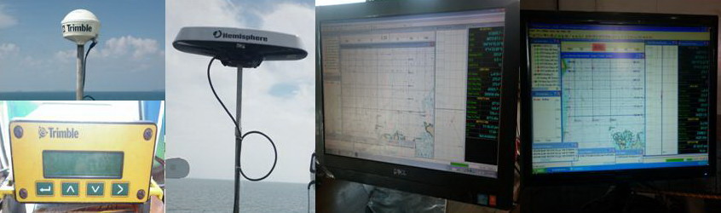

Gambar -2. Sistem navigasi saat kegiatan survei berlangsung

**Pengukuran Kedalaman Dasar Laut (Pemeruman/Batimetri)**

Pemeruman dilakukan menggunakan perangkat Echosounder Teledyne Odom Hydrographic Hydrotrec II yang terkoneksi dengan PC (Gambar 3). Perangkat ini bekerja dengan prinsip pengiriman gelombang suara dari permukaan laut melalui transmitting transduser secara vertikal ke dasar laut, dipantulkan kembali dan diterima oleh receiver transduser. Gelombang suara yang diterima akan ditransformasikan menjadi fulsa energi listrik ke penerima sinyal (*receiver*), kemudian sinyal-sinyalnya diperkuat dan direkam pada *recorder* dalam bentuk grafis maupun digital dengan sapuan terkecil pada kertas selebar 200 mm antara kedalaman 0-80 m. Luaran, seteleh koreksi kedalaman tranduser dan data pasang-surut berupa peta batimetri.

Perangkat peralatan pemeruman:

Satu unit Echosounder *Teledyne Odom Hydrographic Hydrotrec II*, dan Satu unit Transduser.

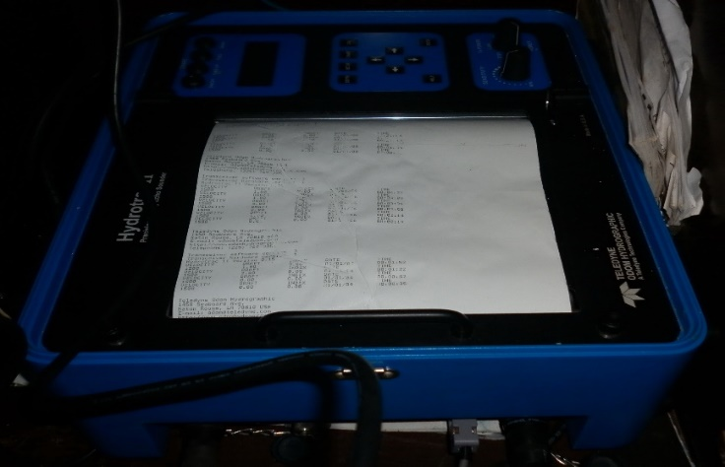

Gambar 3. Rekaman pemeruman secara digital

Total pengambilan contoh sedimen dasar laut 93 contoh Pengambilan contoh sedimen dasar laut menggunakan pemercontoh comot/grab sampler dan penginti jatuh bebas/*gravity corer* (Gambar 4). Jenis sedimen yang diambil berupa sedimen laut. Pemercontohan sedimen permukaan dasar laut dilakukan secara sistematis dengan interval yang teratur. Penamaan titik lokasi contoh comot dan penginti jatuh bebas, masing-masing diberi kode SB dan SC.

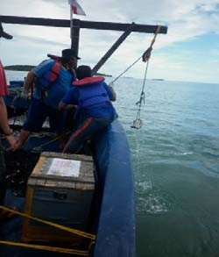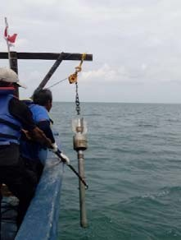

**a**

**b**



Gambar 4.(a) Pemercontoh comot; (b) penginti jatuh bebas

Pengambilan contoh sedimen dilakukan pada 93 percontoh laut dengan menggunakan pemercontoh comot (SB) sebanyak 75 lokasi, sedangkan dengan penginti gaya berat (SC) sebanyak 18 lokasi, dimana 10 lokasi sampel tidak dapat menghasilkan sedimen, karena sedimennya lepas atau berupa batuan/terumbu karang. Distribusi sedimen pasir terletak pada kedalaman 14 – 36 meter, pasir lumpuran terdapat pada kedalaman 8-26 meter, lumpur pasiran terdapat pada kedalaman 10- 26 meter, satuan lempung terdapat dari pantai sampai kedalaman 16 meter. Sedangkan terumbu dan batuan terdapat pada kedalaman antara 20 sampai 36 meter. Metode pengambilan sampel sedimen dasar menggunakan metode *purposive sampling*. Pengambilan sampel sedimen dasar menggunakan alat *eckman grab sample*r sehingga memungkinkan sampel sedimen bagian dasar terperangkap pada alat tersebut.

Metode analisis ukuran butir dan jenis sedimen menggunakan metode ayak kering pada saringan bertingkat (*sieve analysis*) serta analisis menggunakan metode *granulometri* (Hubbard & Pocock, 1972; Hsieh, 1995). Granulometri dilakukan dengan pengayakan kering (*sieve analysis*) untuk fraksi sedimen kerikil-pasir seberat 100 gram, dan pipet bagi fraksi lumpur dan atau yang tersisa di pan seberat 20 gram. Interval kelas set ayakan 0,5 phi dan untuk pipet 1 ph. Klasifikasi ukuran butir dilakukan berdasarkan klasifikasi Wentworth (1992).

Penamaan jenis sedimen dilakukan berdasarkan klasifikasi Diagram Segitiga Shepard tahun 1954 (Dyer, 1986), sedangkan untuk menafsirkan sebaran, mekanisme pengangkutan dan pengendapan sedimen digunakan pendekatan statistik dari masing-masing kelompok sedimen. Analisis statistik sedimen berupa *sorting*, *skewnees* dan *kurtosis* menggunakan klasifikasi Flok &Ward, 1957, sedangkan perhitungannya menggunakan *Software* Microsoft Excel 2007 untuk menghitungpersentase ukuran butir dan statistik sedimen.

**HASIL DAN PEMBAHASAN.**

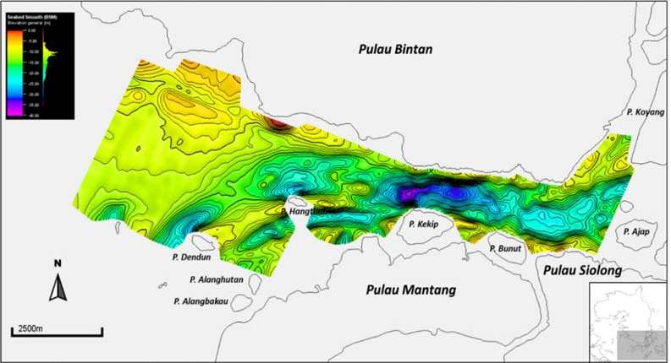Total lintasan survey batimetri sejumlah 504 kiloline dengan arah lintasan utama timurlaut-baratdaya dan arah *crossline* baratlaut-tenggara Berdasarkan hasil pengukuran dasar laut yang digambarkan pada peta kedalaman dasar laut (batimetri) daerah penelitian, memperlihatkan kedalaman berkisar antara 2 - 40 meter (Gambar 5.). Kedalaman maksimum 40 meter dijumpai pada sisi selatan dari lokasi penelitian (daerah Batu Duyung). Kedalaman minimum 2 meter umum dijumpai pada sisi barat lokasi survei (daerah Kampung Batu Licin dan Tanjung Moco). Secara umum batimetri / kedalaman dasar laut pada lokasi Penelitian memperlihatkan pendalaman morfologi pada daerah antara Pulau Bintan dengan Pulau di sebarangnya (Pulau Mantang, Pulau Siolong, dll). Pendalaman ini menerus hingga ke arah laut lepas di wilayah barat lokasi penelitian

**Gambar 5. Kedalaman dasar laut perairan selatan Pulau Bintan**

Berdasarkan pemercontoh sedimen permukaan dasar laut termasuk di dalamnya memuat titik-titik lokasi pemercontoh sedimen/batuan pantai dan darat (Gambar 6). Pengambilan contoh sedimen dilakukan pada 93 percontoh laut dengan menggunakan pemercontoh comot (SB) sebanyak 75 lokasi, sedangkan dengan penginti gaya berat (SC) sebanyak 18 lokasi, dimana 10 lokasi sampel tidak dapat menghasilkan sedimen, karena sedimennya lepas atau berupa batuan/terumbu karang. Distribusi sedimen pasir terletak pada kedalaman 14 – 36 meter, pasir lumpuran terdapat pada kedalaman 8-26 meter, lumpur pasiran terdapat pada kedalaman 10-26 meter, satuan lempung terdapat dari pantai sampai kedalaman 16 meter. Sedangkan terumbu dan batuan terdapat pada kedalaman antara 20 sampai 36 meter (Gambar 7.).

Berdasarkan hasil analisis besar butirSecara umum sedimen yang terdapat di daerah penelitian merupakan fraksi kasar dengan ukuran yang didominasi oleh pasir ukuran sedang hingga kasar. Bentuk fisik butiran yang umum dijumpai adalah butiran berwarna putih bersih, sedikit lithik berwarna hitam dan menyudut tajam. Butiran berwarna putih tersebut kemungkinan adalah pasir kuarsa yang berasal dari rombakan batuan granit. Kandungan cangkang dan lempung kaolinit umumnya terdapat di daerah perairan dengan morfologi yang datar dan arus yang lemah yaitu di bagian barat dan timur daerah penelitian

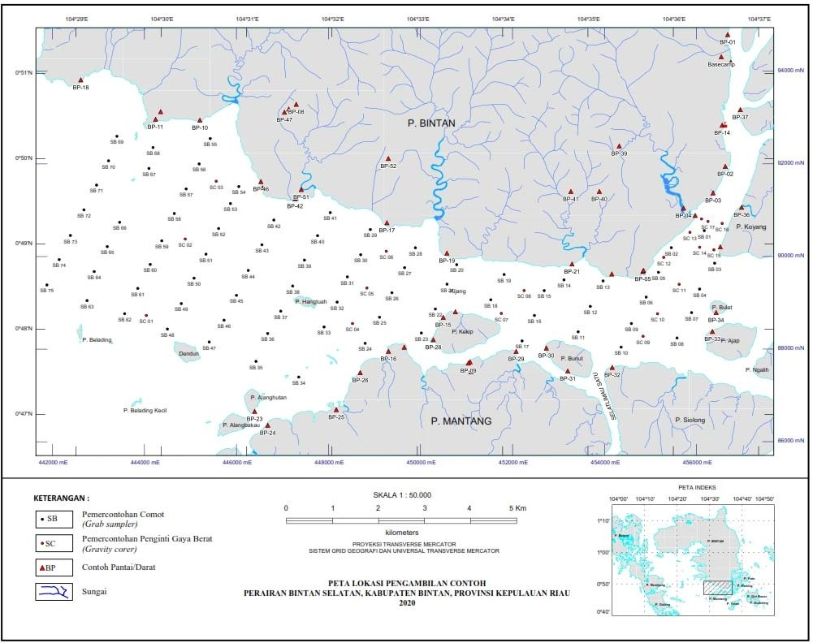

Gambar 6. Peta Lokasi Pengambilan Contoh Perairan Bintan Selatan, Kabupaten Bintan, Provinsi Kepulauan Riau

Jenis sedimen pasir sangat mendominasi perairan yang ada perairan Bintan sebagian besar merupakan sebaran pasir sampai menerus ke pesisir, bahan galian pasir yang terkandung dalam satuan batuan lapukan granit serta rombakannya, bauksit dari Formasi Goungon (Rochmana dkk., 2007). Data ukuran butir berdasarkan 75 sampel yang diambil dari perairan Bintan. Sampel sedimen yang telah dianalisis oleh dengan metode ukuran butir sedimen (granulometri) memperlihatkan variasi nilai dan persentase ukuran butir sedimen (Tabel 1).

Secara umum sedimen dasar laut yang ada di lokasi penelitian didominasi oleh pasir hingga kerikil. Secara umum berdasarkan persentase ukuran butir sedimen dapat terlihat bahwa jenis sedimen yang ada di perairan Bintan terbagi atas 5 jenis sedimen berdasarkan persentase ukuran butir sedimen yaitu Kerikilan G, Kerikil pasiran sG, Pasir kerikilan gS, Pasir sedikit kerikilan (g)S, dan Pasir (S). (Gambar-7).

**Analisis statistik ukuran butiran sedimen**

Hasil perhitungan terhadap parameter statistik sedimen berupa sortasi menunjukkan nilai 1,66 - 3,45 sehingga masuk dalam klasifikasi tingkat pemilahan buruk (*Poorly sorted*) hingga terpilah sangat buruk (*Very poorly sorted*) (Folk & Ward, 1977) (Tabel 1). Nilai sortasi sedimen di lokasi penelitian termasuk dalam pemilahan buruk hingga sedang, Ingmanson & Wallace (1989) menjelaskan bahwa sedimen dengan granulometri pemilahan buruk (*Poorly sorted*) hingga terpilah sangat buruk (*Very poorly sorted*) diakibatkan oleh ukuran partikel yang terakumulasi secara acak.

Kondisi pemilahan butiran sedimen buruk dipengaruhi oleh kekuatan arus dan gelombang sangat tidak stabil, artinya kekuatannya tidak sama setiap saat sehingga butiran sedimen yang diendapkan berbeda sangat mencolok (Rifardi, 2012). Selain kondisi tersebut proses pertemuan antara arus sungai dengan arus laut menyebabkan terjadinya gradasi energi arus pengendapan sehingga menyebabkan kondisi energi arus yang fluktuatif dan ukuran butir sedimen tidak terpilah dengan baik. (Gambar-8)

Nilai kemencengan (*skewness*) pada 75 sampel sedimen dasar laut perairan Bintan menunjukkan variasi nilai yang berbeda-beda dengan kisaran -0,10 - -0,37, sehingga berdasarkan klasifikasi kemencengan daerah penelitian memiliki menceng kasar (*Coarse skewed)*.

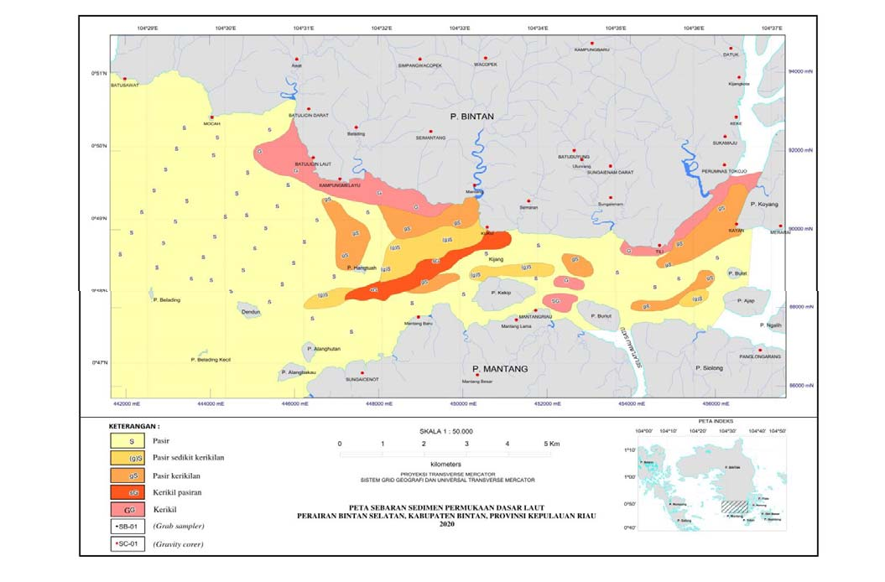

Gambar 7. Peta Sebaran Sedimen Permukaan Dasar Laut Perairan Bintan, Propinsi Kepulauan Riau

Hal ini menunjukkan bahwa sedimen telah mengalami proses transportasi dan mengendap pada kawasan perairan tersebut. Perbedaan nilai kemencengan menggambarkan kekuatan energi yang bekerja di perairan tersebut tidak dominan sama, atau berubah-ubah (Arjenggi dkk., 2013). Kondisi *skewnees*/kemencengan secara umum pada daerah penelitian masuk dalam kondisi positively transportasi sedimen di kawasan tersebut dipengaruhi arus yang berfluktuasi sehingga mampu memilah setiap ukuran butiran sedimen yang halus.

Data granulometri yang dimiliki berupa nilai mean, sortasi, skewness dan kurtosis. Berdasarkan perhitungan yang sudah dilakukan didapatkan nilai mean yang beragam yaitu 8 sampel dominan pasir kasar (0,0Ø – 1,0Ø), 17 sampel pasir sedang (1,0Ø – 2,0Ø) dan 50 sampel pasir halus (2,0Ø –3,0Ø) dengan rata-rata nilai mean 2,44 atau pasir kasar. Data sortasi yang didapatkan setelah dilakukan perhitungan didapat 1 sampel dengan sortasi *well sorted*, 9 sampel dengan sortasi *moderately sorted* (0,7-1,00Ø), 35 sampel *poorly sorted* (1,00-2,00Ø), dan 19 sampel *very poorly sorted* (2,0 - 4,0Ø) dengan rata-rata nilai sortasi 1,60 atau *poorly sorted*. Data *skewness* didapat berupa 7 sampel dominan *very fine-skewed* (+1,0- +0,3), 6 sampel *fine-skewed* (+0,3- +0,1), 21 sampel *symitrical,* 15 sampel *coarse-skewed* (-1,0- -0,3) dan 20 sampel dominan *very coarse-skewed* (-0,3 - -1,0), dengan rata-rata nilai *skewness* +0,44 atau *very coarse skewed*. Data *kurtosis* didapat berupa 4 sampel kurva sangat datar (*very platykurtic*) < 0,67, 1 sampel *kurva runcing (leptokurtic)* 1,11 - 1,50, 26 sampel *kurva sangat runcing (very leptokurtic) (1,50 - 3,00),* 15 sampel *coarse-skewed* (-1,0- -0,3) dan 38 sampel kurva runcing ekstrim (*leptokutric extream*), (Tabel 2 dan Tabel 3).

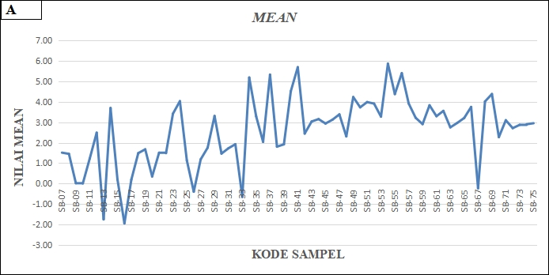

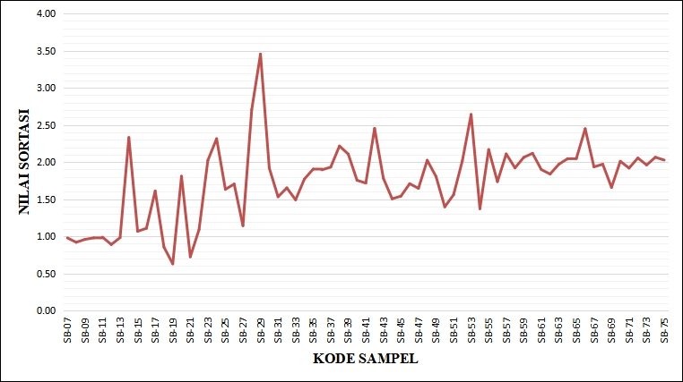

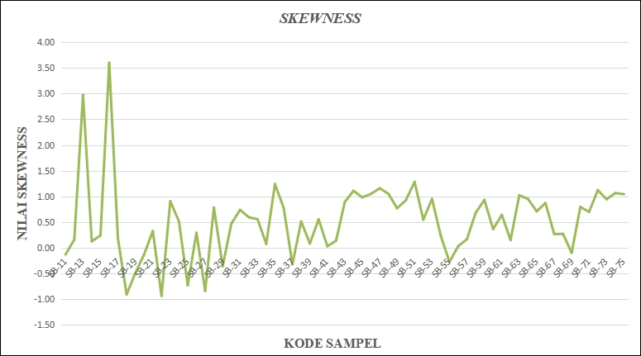

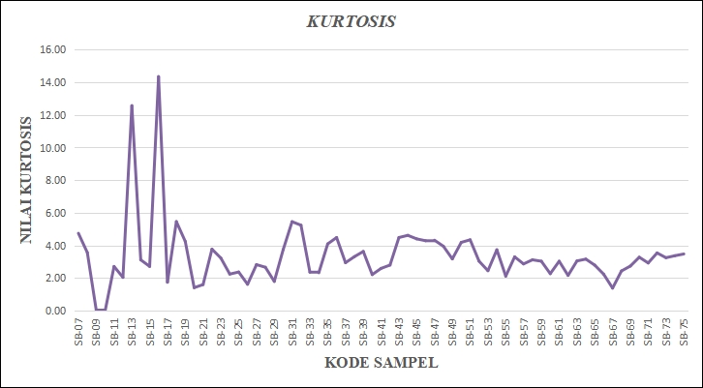

Gambar 8. Grafik perhitungan analisis ukuran butir pasir secara matematis. (A) *Mean* (B) Sortasi (C) *Skewness* (D) Kurtosis

Nilai skewness positif menunjukkan kurva frekuensi cenderung memuncak di sebelah kiri mean yang berarti bahwa sedimen tersebut didominasi oleh partikel dengan ukuran butir yang lebih kasar, begitu pula sebaliknya (Surjono ,dkk, 2017). Proses pengendapan sedimen di perairan Bintan dapat diperkirakan berdasarkan data hasil analisis granulometri dan statistik sedimen. Karakteristik ukuran butir sedimen digunakan untuk menafsirkan sebaran dan mekanisme pengangkutan dan pengendapan sedimen di suatu kawasan (Korwa dkk., 2013). Secara umum jenis sedimen daerah penelitian di dominasi oleh partikel ukuran kasar (pasir). Berdasarkan ukuran butir sedimen tersebut menggambarkan bahwa kondisi perairan Bintan saat sedimen tersebut mengendap di pengaruhi oleh kecepatan arus kuat dicirikan dengan ukuran partikel kasar, sedangkan partikel ukuran halus dicirikan oleh arus yang lemah. Ukuran butir merupakan indikasi besar/kuatnya kekuatan arus dan gelombang yang bekerja pada lingkungan pengendapan tersebut (Rifardi dkk., 1998). Nilai sortasi mengindikasikan tipe pengendapan, karakteristik arus pengendapan dan kecepatan waktu pengendapan. Sedimen yang tersebar dan diendapkan di perairan daerah penelitian menunjukkan bahwa sedimen memiliki waktu yang pendek untuk mengendap ditunjukkan dengan tingginya nilai sortasi (terpilah buruk hingga sedang) menunjukkan keseragaman butir sedimen yang kecil. Ukuran butir sedimen daerah penelitian masuk dalam fraksi kasar sehingga dapat iinterpretasikan bahwa jenis mekanisme transportasi sedimen berupa *bedload* dan suspension (*suspense*). Mekanisme transportasi *bedload* terjadi pada fraksi yang kasar melalui pergerakan transportasi arus traksi dalam bentuk *rolling* (menggelinding), *sliding* (terseret), *creep* (merayap) dan siltasi.

Interpretasi mekanisme sedimentasi yang terjadi pada endapan pasir dan kerakal di dasarkan pada hasil analisis ukuran butir dan morfologi butir. Hasil analisis menunjukkan bahwa material endapan yang terbentuk terendapkan melalui mekanisme transportasi secara *bedload* yang merupakan kombinasi antara *rolling, sliding* dan *saltas*i, akan tetapi terdapat juga mekanisme transportasi berupa *suspension* pada sebagian kecil partikel sedimen yang berukuran sangat halus. Jika dilihat berdasarkan morfologi butir baik pasir maupun kerakal menujukkan kecenderungan perubahan yang semakin mendekati bentuk *equant* dan *oblate* yang mengindikasikan bahwa proses transportasi yang terjadi lebih di dominasi secara *rolling* dan *suspensi.* Demikian pula untuk *sphericity*, dimana secara umum *trend* menunjukkan bentuk yang semakin mendekati bentuk bola yang artinya material akan cenderung untuk terdeposisi. Pada dasarnya, butiran spheris dan *prolate* lebih mudah tertransport daripada *bladed* dan *oblate*. Hal ini dapat dibuktikan jika kita melihat trend dari kurva perubahan bentuk butir kerakal, dimana bentuk *prolate* jumlahnya terus meningkat seiring dengan bertambahnya jarak dengan hulu, sebaliknya dengan *trend* dari grafik *bladed. (Gambar-7)*

**KESIMPULAN DAN SARAN**

Tekstur sedimen yang terdapat di perairan dasar laut Bintan Selatan dan sekitarnya adalah Kerikil, Kerikil pasiran, Pasir kerikilan, Pasir sedikit kerikilan dan *Pasir.* Ukuran butir sedimen daerah penelitian masuk dalam fraksi kasar sehingga dapat interpretasikan bahwa jenis mekanisme transportasi sedimen berupa bedload dan suspension (*suspense*). Mekanisme transportasi *bedload* terjadi pada fraksi yang kasar melalui pergerakan transportasi arus traksi dalam bentuk *rolling* (menggelinding), *sliding* (terseret), *creep* (merayap) dan siltasi. Ukuran butir pasir menunjukan nilai rata-rata ukuran butir adalah 2,44Ø atau pasir kasar dengan rata-rata sortasi 1,67 atau *poorly sorted*, skewness didominasi oleh *symitrical skewed*, dan nilai *kurtosis leptokutric extream*.

Bentuk butir baik pasir maupun kerakal menujukkan kecenderungan perubahan yang semakin mendekati bentuk *equant* dan *oblate* yang mengindikasikan bahwa proses transportasi yang terjadi lebih di dominasi secara *rolling* dan *suspensi.* Demikian pula untuk *sphericity*, dimana secara umum *trend* menunjukkan bentuk yang semakin mendekati bentuk bola yang artinya material akan cenderung untuk terdeposisi

**UCAPAN TERIMA KASIH**

Penulis menyampaikan terima kasih kepada kepala tim granotoid 2020 dan KP3 SDMK atas ijinnya untuk melakukan penulisan karya tulis ini. Ucapan terima kasih juga kami sampaikan kepada pihak-pihak yang telah bersedia memberikan koreksi, kritik, saran dan masukan sehingga peneliti dan penulisan ini dapat terselesaikan.

**DAFTAR PUSTAKA**

Abuodha J. O. Z., 2003. *Grain size distribution and composition of modern dune and beach sediments*, Malindi Bay coast, Kenya. Journal of African Earth Sciences 36: 41-54.

Arjenggi, E. K., Muzahar & Falmi, Y. 2013. Karakteristik Sedimen Permukaan Dasar di Perairan Kelurahan Tarempa Barat Kecamatan Siantan Kabupaten Anambas. Jurusan Ilmu Kelautan. Universitas Maritim Raja Ali Haji.

Bayhaqi, A & Caesar M.A. Dungga., 2015. Distribusi butiran sedimen di pantai Dalegan, Gresik, Jawa Timur. *Depik* 4(3): 153-159p.

Blott, S.J. and K. Pye. 2001. *Gradistat: a grain size distribution and statistics package for the analysis of unconsolidated sediments*. *Earth Surface Processes Landforms,* 26:1237–1248. DOI: 10.1002/esp. 261.

Darlan, Y. 1996. Geomorfologi wilayah pesisir. Aplikasi untuk penelitian wilayah pantai. Pusat Pengembangan Geologi Kelautan. Bandung. 96hlm.

Dolan, R., Hayden, B.O. and Vincent, M.K., 1975. *Classification of Coastal Landform of the America, Zeithschr Geomorphology*, *in Encyclopedia of Beach and Coastal Environments.*

Dyer, K. 1986. *Coastal and estuarine sediment dynamics*. John Wiley & Sons. Chichester. 342p.

Folk, R.L. and W.C. Ward. 1957. *Brazos River bar, a study in the significance of grainsize parameters. J. of Sedimentary Petrologi,* 27:3–26.

Folk, R.L., 1980. *Petrology of Sedimentary Rocks.* Hemphill Publishing Company, Austin, Texas, p. 15-60. Folk, R.L. 1968. Petrology of sedimentary rocks. Hemphill Publishing Company. Austin. 170p.

Folk, R.L. 1974. *Petrology of sedimentary rocks*. Hemphill Publishing Company. Austin, Texas. 183p.

Hubbard, J.A.E.B. and Y. P. Pocock. 1972. *Sediment rejection by recent scleractinian corals: a key to paleo environmental reconstruction*. *Geologische Rundsehau,* 61:598- 626.

Kusnama, Sutisna, K., Amin, T.C., Koesoemadinata, S., Sukardi dan Hermanto, B., 1994. Peta Geologi Lembar Tanjung Pinang, Sumatera, skala 1 : 250.000. *Pusat Penelitian dan Pengembangan Geologi, Bandung.*

Korwa J. I. S., Opa, E. T. & Djamaludin, R., 2013. Karakteristik Sedimen Litoral di Pantai Sindualang Satu. *Jurnal Pesisir dan Laut Tropis*, 1(1):48-58.

McLaren, P.A. and D. Bowles. 1985. *The effects of sediment transport on grain-size distributions. J. of Sedimentary Petrology,* 55(4):457-470.

Nugroho, S. H., Basit A, 2014, *Sediment Distribution Based on Grain Size Analyses in Weda Bay, Northern Maluku*, Jurnal Ilmu dan Teknologi Kelautan Tropis, Vol. 6, No. 1, pp. 229-240.

Purnawan, S., I. Setiawan, dan Marwantim. 2012. Studi sebaran sedimen berdasarkan ukuran butir di perairan Kuala Gigieng, Kabupaten Aceh Besar, Provinsi Aceh. *Depik,* 1(1):31-36.

Rifardi, O. K. & Tomiyasu, T., 1998. *Sedimentary Environments Based on Texture Surface Sediments and Sedimentation Rates in the South Yatsushiro (Sea)*, Soutwest Kyushu, Japan. *Jour. Sedimentol. Soc. Japan* (48):67-84.

Rohmana, Djunaedi, E.K., dan Pohan, M.P., 2007. Inventarisasi Bahan Galian Pada Bekas Tambang di Pulau Bintan Provinsi Kepulauan Riau, Pusat Sumber Daya Geologi, Bandung.

Wenno, L.F dan Y. Witasari. 2001. Distribusi ukuran butir pasir di Pantai Parangtritis, Yogyakarta. *Pesisir dan Pantai Indonesia,* 6:95–103.

Yasin, A. M., Sukiyah, E. & Isnaniawardhani, V., 2016. *Grain Size Analysis of Quartenary Sediment from Kendari Basin*, Indonesia. *International Journal of Science and Research (IJSR)*: 2139-7064p.

Tabel 1. Hasil analisa besar butir sedimen permukaan laut

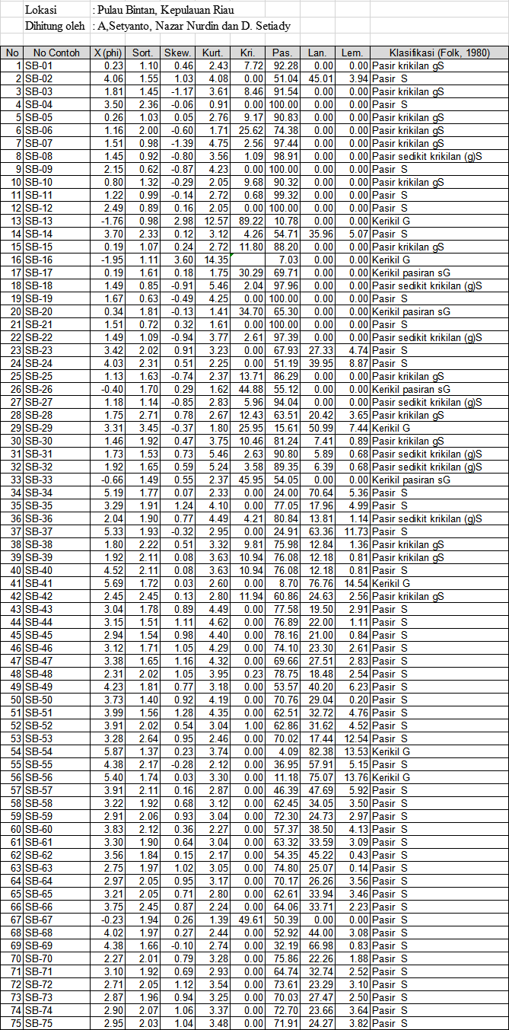

Tabel 2. Tabulasi nilai *mean*, sortasi, *skewness* dan kurtosis dalam penelitian ini

|  |  |  |  |  |
| --- | --- | --- | --- | --- |
| **KODE SAMPEL** | **Nilai Mean** | **Nilai Sortasi** | **Nilai Skewness** | **Nilai Kurtosis** |
| SB-07 | 1.51 | 0.98 | -1.39 | 4.75 |
| SB-08 | 1.45 | 0.92 | -0.80 | 3.56 |
| SB-09 | 0.01 | 0.96 | -0.01 | 0.04 |
| SB-10 | 0.00 | 0.98 | 0.00 | 0.00 |
| SB-11 | 1.22 | 0.99 | -0.14 | 2.72 |
| SB-12 | 2.49 | 0.89 | 0.16 | 2.05 |
| SB-13 | -1.76 | 0.98 | 2.98 | 12.57 |
| SB-14 | 3.70 | 2.33 | 0.12 | 3.12 |
| SB-15 | 0.19 | 1.07 | 0.24 | 2.72 |
| SB-16 | -1.95 | 1.11 | 3.60 | 14.35 |
| SB-17 | 0.19 | 1.61 | 0.18 | 1.75 |
| SB-18 | 1.49 | 0.85 | -0.91 | 5.46 |
| SB-19 | 1.67 | 0.63 | -0.49 | 4.25 |
| SB-20 | 0.34 | 1.81 | -0.13 | 1.41 |
| SB-21 | 1.51 | 0.72 | 0.32 | 1.61 |
| SB-22 | 1.49 | 1.09 | -0.94 | 3.77 |
| SB-23 | 3.42 | 2.02 | 0.91 | 3.23 |
| SB-24 | 4.03 | 2.31 | 0.51 | 2.25 |
| SB-25 | 1.13 | 1.63 | -0.74 | 2.37 |
| SB-26 | -0.40 | 1.70 | 0.29 | 1.62 |
| SB-27 | 1.18 | 1.14 | -0.85 | 2.83 |
| SB-28 | 1.75 | 2.71 | 0.78 | 2.67 |
| SB-29 | 3.31 | 3.45 | -0.37 | 1.80 |
| SB-30 | 1.46 | 1.92 | 0.47 | 3.75 |
| SB-31 | 1.73 | 1.53 | 0.73 | 5.46 |
| SB-32 | 1.92 | 1.65 | 0.59 | 5.24 |
| SB-33 | -0.66 | 1.49 | 0.55 | 2.37 |
| SB-34 | 5.19 | 1.77 | 0.07 | 2.33 |
| SB-35 | 3.29 | 1.91 | 1.24 | 4.10 |
| SB-36 | 2.04 | 1.90 | 0.77 | 4.49 |
| SB-37 | 5.33 | 1.93 | -0.32 | 2.95 |
| SB-38 | 1.80 | 2.22 | 0.51 | 3.32 |
| SB-39 | 1.92 | 2.11 | 0.08 | 3.63 |
| SB-40 | 4.52 | 1.75 | 0.55 | 2.22 |
| SB-41 | 5.69 | 1.72 | 0.03 | 2.60 |
| SB-42 | 2.45 | 2.45 | 0.13 | 2.80 |
| SB-43 | 3.04 | 1.78 | 0.89 | 4.49 |
| SB-44 | 3.15 | 1.51 | 1.11 | 4.62 |
| SB-45 | 2.94 | 1.54 | 0.98 | 4.40 |
| SB-46 | 3.12 | 1.71 | 1.05 | 4.29 |
| SB-47 | 3.38 | 1.65 | 1.16 | 4.32 |
| SB-48 | 2.31 | 2.02 | 1.05 | 3.95 |
| SB-49 | 4.23 | 1.81 | 0.77 | 3.18 |
| SB-50 | 3.73 | 1.40 | 0.92 | 4.19 |
| SB-51 | 3.99 | 1.56 | 1.28 | 4.35 |
| SB-52 | 3.91 | 2.02 | 0.54 | 3.04 |
| SB-53 | 3.28 | 2.64 | 0.95 | 2.46 |
| SB-54 | 5.87 | 1.37 | 0.23 | 3.74 |
| SB-55 | 4.38 | 2.17 | -0.28 | 2.12 |
| SB-56 | 5.40 | 1.74 | 0.03 | 3.30 |
| SB-57 | 3.91 | 2.11 | 0.16 | 2.87 |
| SB-58 | 3.22 | 1.92 | 0.68 | 3.12 |
| SB-59 | 2.91 | 2.06 | 0.93 | 3.04 |
| SB-60 | 3.83 | 2.12 | 0.36 | 2.27 |
| SB-61 | 3.30 | 1.90 | 0.64 | 3.04 |
| SB-62 | 3.56 | 1.84 | 0.15 | 2.17 |
| SB-63 | 2.75 | 1.97 | 1.02 | 3.05 |
| SB-64 | 2.97 | 2.05 | 0.95 | 3.17 |
| SB-65 | 3.21 | 2.05 | 0.71 | 2.80 |
| SB-66 | 3.75 | 2.45 | 0.87 | 2.24 |
| SB-67 | -0.23 | 1.94 | 0.26 | 1.39 |
| SB-68 | 4.02 | 1.97 | 0.27 | 2.44 |
| SB-69 | 4.38 | 1.66 | -0.10 | 2.74 |
| SB-70 | 2.27 | 2.01 | 0.79 | 3.28 |
| SB-71 | 3.10 | 1.92 | 0.69 | 2.93 |
| SB-72 | 2.71 | 2.05 | 1.12 | 3.54 |
| SB-73 | 2.87 | 1.96 | 0.94 | 3.25 |
| SB-74 | 2.90 | 2.07 | 1.06 | 3.37 |
| SB-75 | 2.95 | 2.03 | 1.04 | 3.48 |

Tabel 3 Klasifikasi *mean*, sortasi, *skewness* dan kurtosis pada setiap lokasi pengamatan